患者ID 指導実施日
患者氏名 指導実施者

エアゾール 1/2

2017.5.1作成
エアゾール 各部位の名称
（薬品名：エアゾール全般）

ボンベ

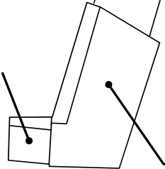
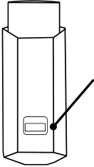

吸入口

キャップ カウンター

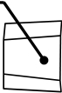

0 2 7

アダプター

＜横からみた図＞ ＜後ろからみた図＞

空噴霧
エアゾールの初回準備方法
（薬品名：エアゾール全般）

※ 新しい吸入器は空噴霧を3回繰り返して下さい
※ カウンター付きの製剤は規定の回数を空噴霧します

キャップを外します
吸入器を5回振ります
吸入器のボンベを押すと霧状のガスが出ます

カウンター付き製品

・アドエア
・メプチンエアー
・メプチンキッドエアー
目盛付き製品

・フルティフォーム
それ以外の製品

・アトロベント
・インタール
・オルベスコ
・キュバール

・サルタノール
・フルタイド
・ベロテック

※ 押しづらい場合、下線がついた吸入器は補助具があります

国家公務員共済組合連合会 斗南病院(出典:群馬吸入療法研究会)
※群馬吸入療法研究会の許可を得て使用しています

エアゾール 2/2 2017.5.1作成

エアゾールの吸入手順
（薬品名：エアゾール全般）

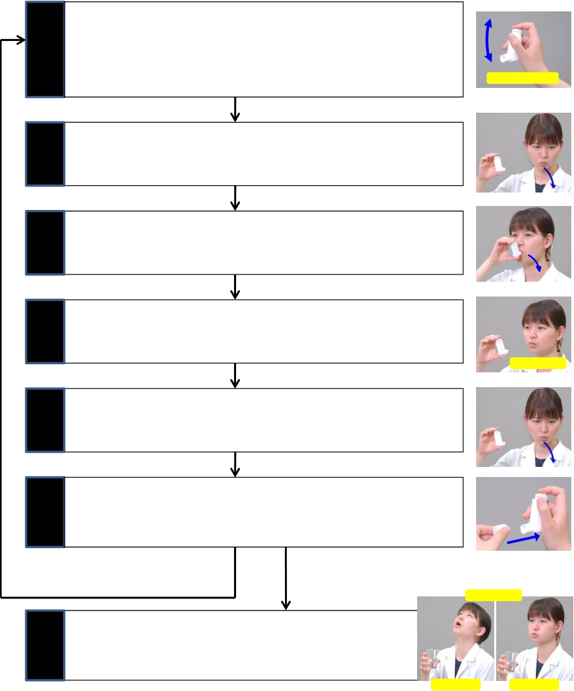

①薬の準備

②息吐き

③吸入

④息止め

⑤息吐き

⑥後片付け
※ 残量が少ない時は早めに新しいものを処方してもらって下さい※ 初回準備方法（空噴霧）は1枚目（1/2）を参照

残量を確認します
キャップを外します
吸入器を5回振ります

無理をしない程度に十分に息を吐き出します
（吸入口には息を吹きかけないで下さい）

吸入口を歯でくわえ、舌を下げます（クローズドマウス法）
ボンベを押すと同時に、2秒以上かけてゆっくり吸い込みます※ オープンマウス法でも可

吸入口から口を離し、５秒間息を止めます

息をゆっくり吐き出します
（吸入口には息を吹きかけないで下さい）

使用後はキャップをします

上下に５回振る

息を止める

※もう1回吸入をする場合

３回うがい

⑦うがい

 吸入後は、必ずうがい（ガラガラ・ブクブク）を各３回します

ガラガラ ブクブク

備考欄

国家公務員共済組合連合会 斗南病院(出典:群馬吸入療法研究会)
※群馬吸入療法研究会の許可を得て使用しています

